2 Лабораторная работа №2

«Исследование полупроводниковых диодов и диодных схем»

* 1. Цель работы

Экспериментальные исследования характеристик полупроводниковых диодов и схем преобразования переменного тока в постоянный и схем стабилизации напряжений. Приобретение практических навыков измерения электрических параметров и регистрации временных диаграмм с помощью электро- и радиоизмерительных приборов.

* 1. Постановка задачи

2.2.1 Нарисовать схему снятия ВАХ диода в рабочем окне симулятора Proteus. Исследовать характеристику выпрямительного диода (англ. Rectifiers Diode) типа 1N4001 при прямом и обратном включении. В качестве задатчика напряжения на диоде использовать потенциометр RV1 сопротивлением 100 Ом. Величину ограничительного резистора R1 установить равным 20 Ом. Входное напряжение для прямой ветви характеристики 9 В, при измерении зависимости обратного тока входное напряжение 100 В.

2.2.2 Изменяя напряжение на диоде снять зависимость ID от UD. Количество точек должно быть не менее 10. При нулевых показаниях миллиамперметра переконфигурировать его на измерения микроампер.

2.2.3 Начертить в рабочем окне симулятора схему однополупериодного выпрямителя. В выпрямителе использовать диоды типа 1N4002. Входное напряжение установить равным 50 В. Используемый трансформатор TRAN-2P2S.

2.2.4 Снять осциллограммы входного и выходного напряжений без емкостного фильтра и при наличии фильтрующего конденсатора и определить величину пульсаций выходного напряжения.

2.2.5 Снять осциллограммы напряжений при изменении фильтрующей емкости от 0,1 мкФ до 10 мкФ.

2.2.6 Начертить в рабочем окне симулятора схему двухполупериодного выпрямителя. Используемый трансформатор TRAN-1P2S, остальные параметры элементов указаны на схеме.

2.2.7 Снять осциллограммы входного и выходного напряжений без емкостного фильтра и при наличии фильтрующего конденсатора.

2.2.8 Снять осциллограммы напряжений при изменении фильтрующей емкости от 1 мкФ до 100 мкФ.

2.2.9 Составить в области рабочего окна симулятора схему стабилизатора напряжения на основе стабилитрона (англ. Zener Diode). Напряжение стабилизации задается преподавателем.

2.2.10 Снять зависимость выходного напряжения стабилизатора при изменении входного напряжения на ±20% при неизменном сопротивлении нагрузки и рассчитать коэффициент стабилизации напряжения.

2.2.11 Снять зависимость выходного напряжения при изменении нагрузки на ±20% при неизменном входном напряжении.

2.3 Ход работы

2.3.1 В рабочем окне симулятора Proteus нарисованы схемы снятия ВАХ диода при: прямом токе (Рисунок 2.1) и обратном (Рисунок 2.2).

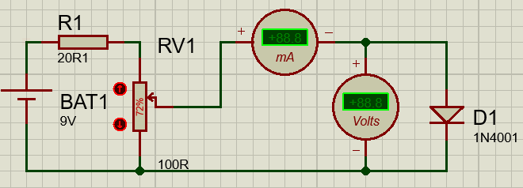

Рисунок 2.1 – Схема снятия ВАХ диода (прямой ток)

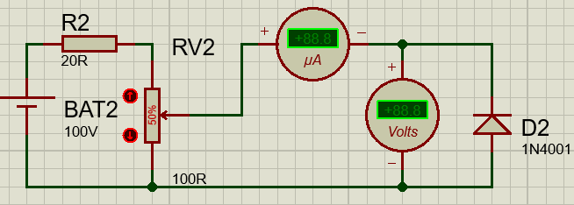

Рисунок 2.2 – Схема снятия ВАХ диода (обратный ток)

2.3.2 Результаты снятия продемонстрированы в Таблице 2.1.

Таблица 2.1 – Результаты исследований

|  |  |  |
| --- | --- | --- |
| № | Сила тока, мА | Напряжение, В |
| Прямой ток | | |
| 1 | 0.003 | 0.22 |
| 2 | 0.023 | 0.3 |
| 3 | 0.17 | 0.37 |
| 4 | 0.125 | 0.45 |
| 5 | 0.909 | 0.52 |
| 6 | 0.605 | 0.6 |
| 7 | 2.74 | 0.65 |
| 8 | 6.88 | 0.69 |
| 9 | 29.2 | 0.74 |
| 10 | 44.5 | 0.76 |
| Обратный ток | | |
| 1 | 0.06 | 6.67 |
| 2 | 0.2 | 20 |
| 3 | 0.23 | 23.3 |
| 4 | 0.37 | 36.7 |
| 5 | 0.42 | 41.7 |
| 6 | 0.46 | 45.8 |
| 7 | 94.8 | 50.5 |
| 8 | 151 | 50.5 |
| 9 | 458 | 50.6 |
| 10 | 816 | 50.6 |
| 11 | 1020 | 50.6 |

2.3.3 В рабочем окне симулятора Proteus нарисована схема однополупериодного выпрямителя (Рисунок 2.3).

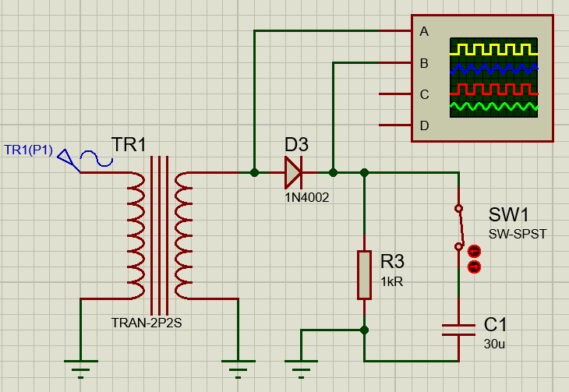

Рисунок 2.3 – Схема однополупериодного выпрямителя

2.3.4 Сняты осциллограммы напряжений при наличии фильтрующего конденсатора (Рисунок 2.4) и без такового (Рисунок 2.5).

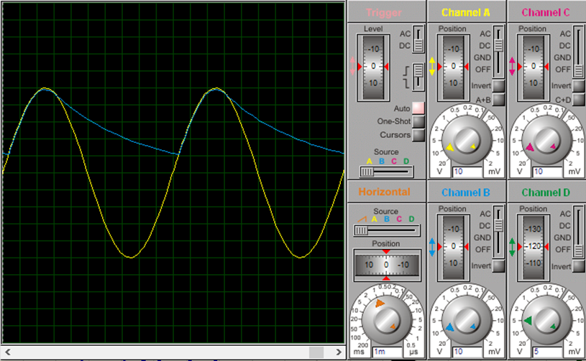

Рисунок 2.4 – Осциллограмма однополупериодного выпрямителя (с фильтрующим конденсатором)

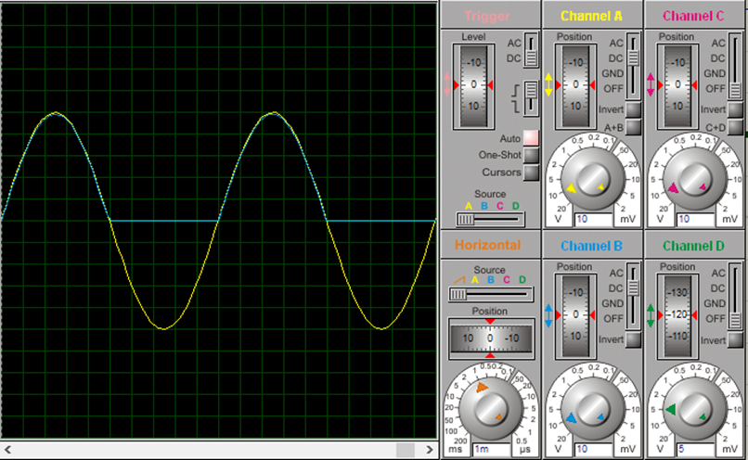

Рисунок 2.5 – Осциллограмма однополупериодного выпрямителя (без фильтрующего конденсатора)

2.3.5 Сняты осциллограммы напряжений при изменении фильтрующей ёмкости от 0.1 до 10 мкФ (Рисунки 2.6 – 2.12).

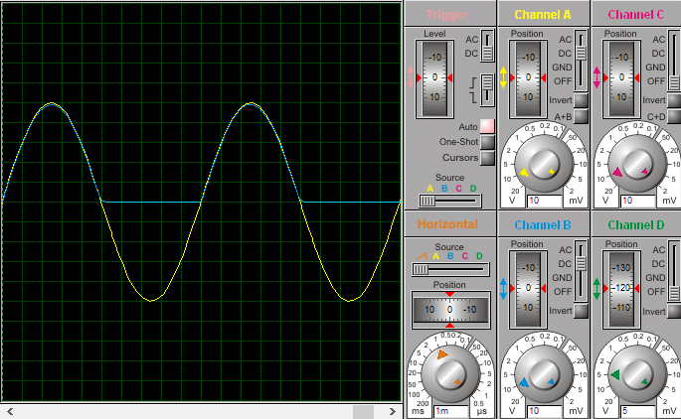

Рисунок 2.6 – Осциллограмма двухполупериодного выпрямителя (при ёмкости фильтрующего конденсатора 0.1мкФ)

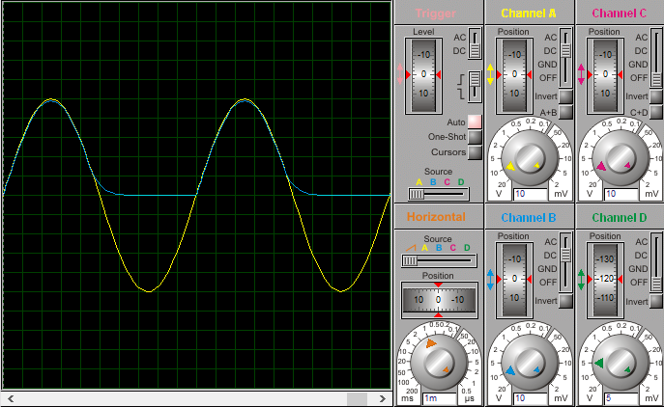

Рисунок 2.7 – Осциллограмма двухполупериодного выпрямителя (при ёмкости фильтрующего конденсатора 0.5мкФ)

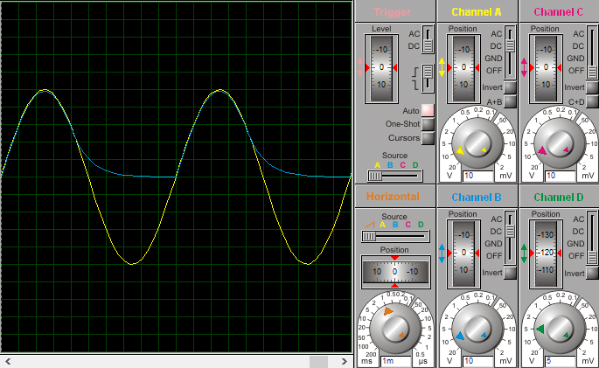

Рисунок 2.8 – Осциллограмма двухполупериодного выпрямителя (при ёмкости фильтрующего конденсатора 1мкФ)

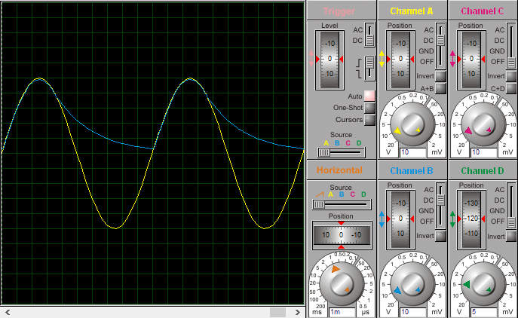

Рисунок 2.9 – Осциллограмма двухполупериодного выпрямителя (при ёмкости фильтрующего конденсатора 2.5мкФ)

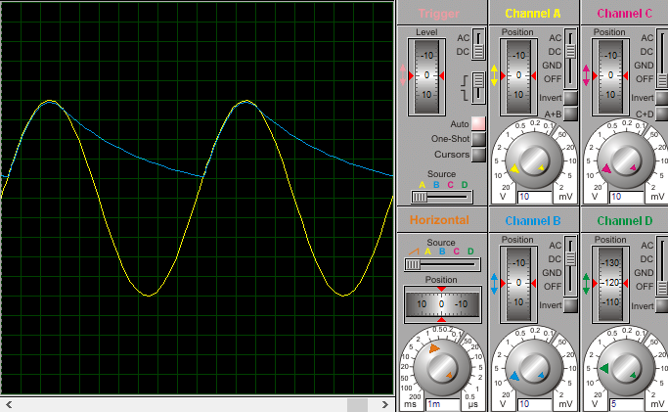

Рисунок 2.10 – Осциллограмма двухполупериодного выпрямителя (при ёмкости фильтрующего конденсатора 5мкФ)

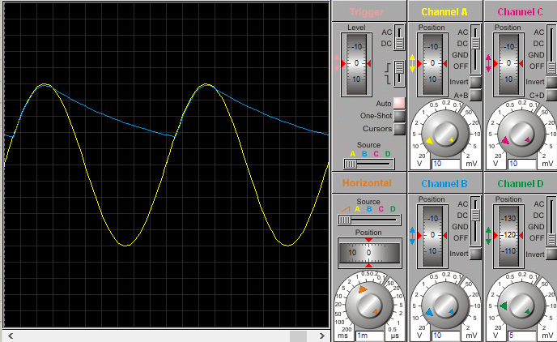

Рисунок 2.11 – Осциллограмма двухполупериодного выпрямителя (при ёмкости фильтрующего конденсатора 7.5мкФ)

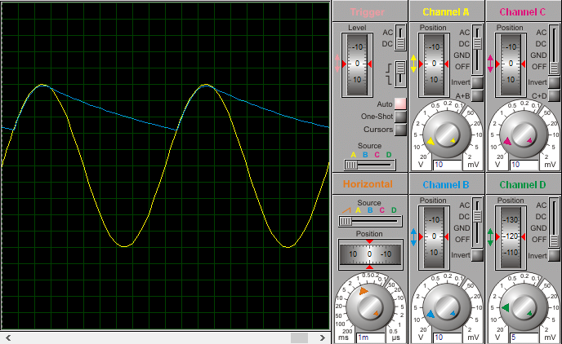

Рисунок 2.12 – Осциллограмма двухполупериодного выпрямителя (при ёмкости фильтрующего конденсатора 10мкФ)

2.3.6 Составлена схема двухполупериодного выпрямителя (Рисунок 2.13).

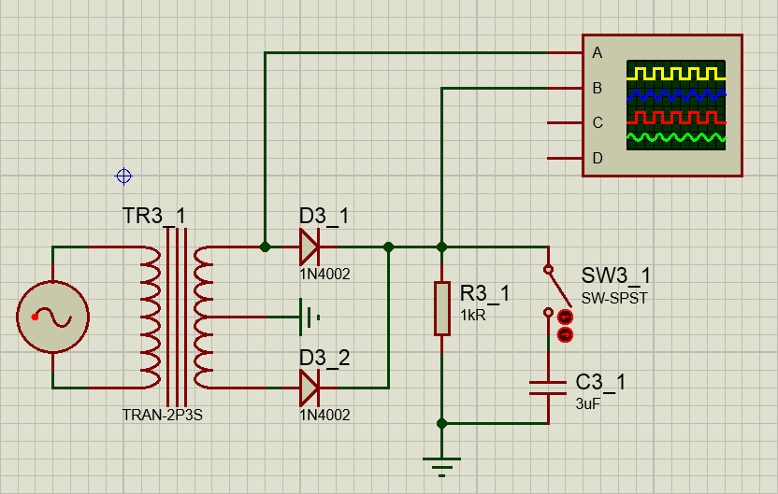

Рисунок 2.13 – Схема двухполупериодного выпрямителя

2.3.7 Сняты осциллограммы напряжений при наличии фильтрующего конденсатора (Рисунок 2.14) и без такового (Рисунок 2.15).

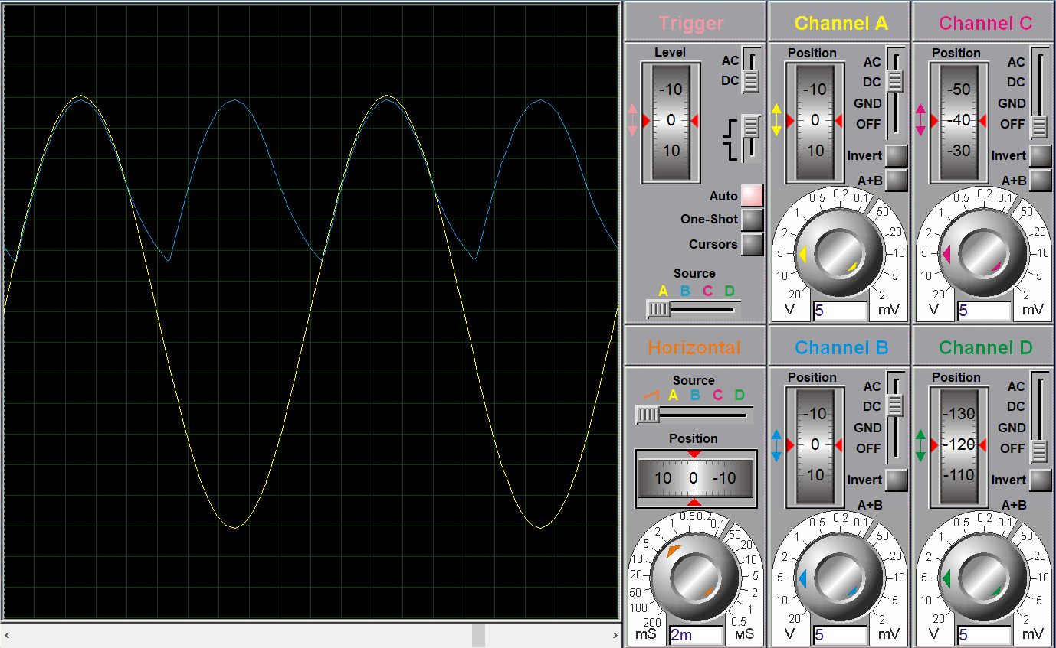

Рисунок 2.14 – Осциллограмма двухполупериодного выпрямителя (с фильтрующим конденсатором)

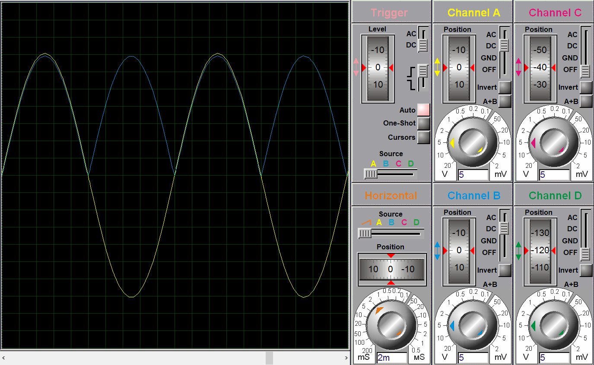

Рисунок 2.15 – Осциллограмма двухполупериодного выпрямителя (без фильтрующего конденсатора)

2.3.8 Сняты осциллограммы напряжений при изменении фильтрующей ёмкости от 1 до 100 мкФ (Рисунки 2.16 – 2.22).

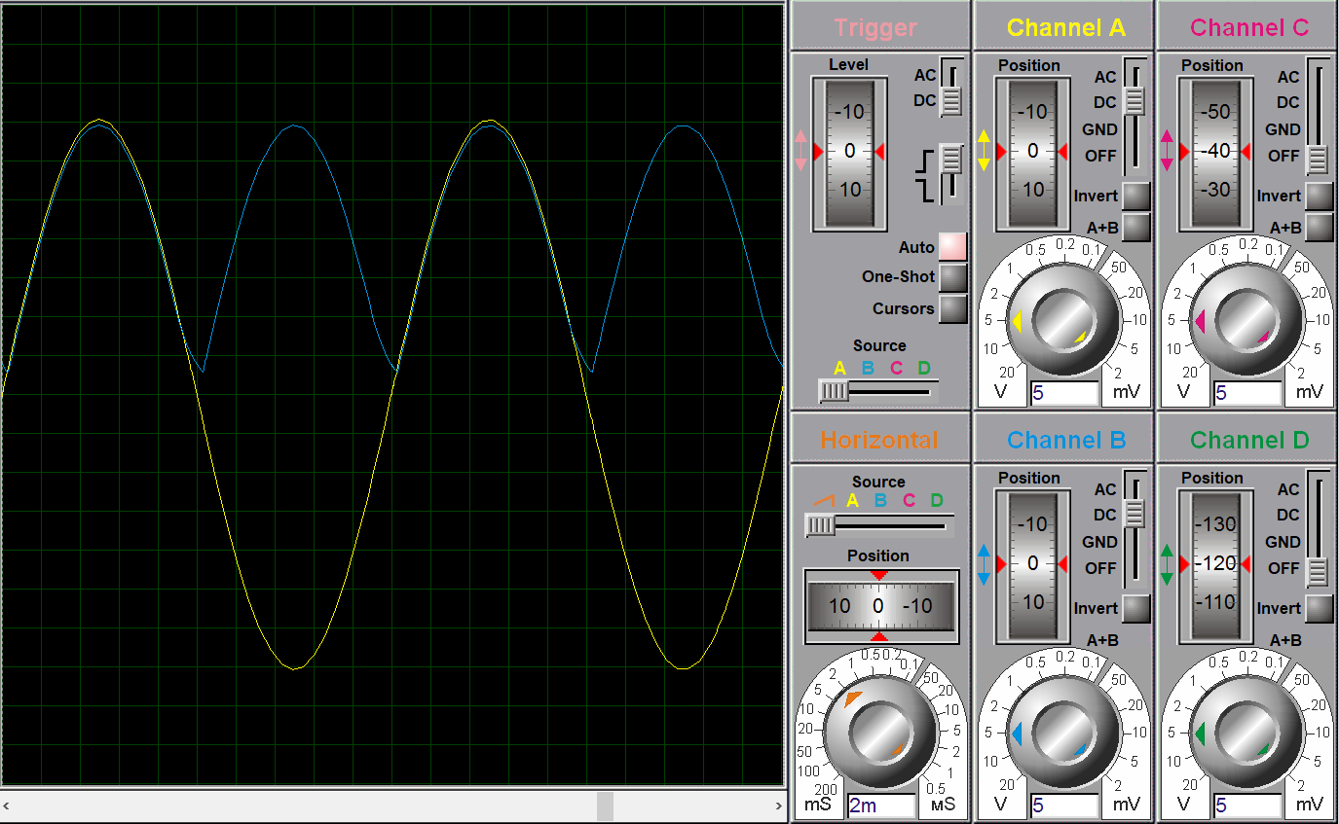

Рисунок 2.16 – Осциллограмма двухполупериодного выпрямителя (при ёмкости фильтрующего конденсатора 1мкФ)

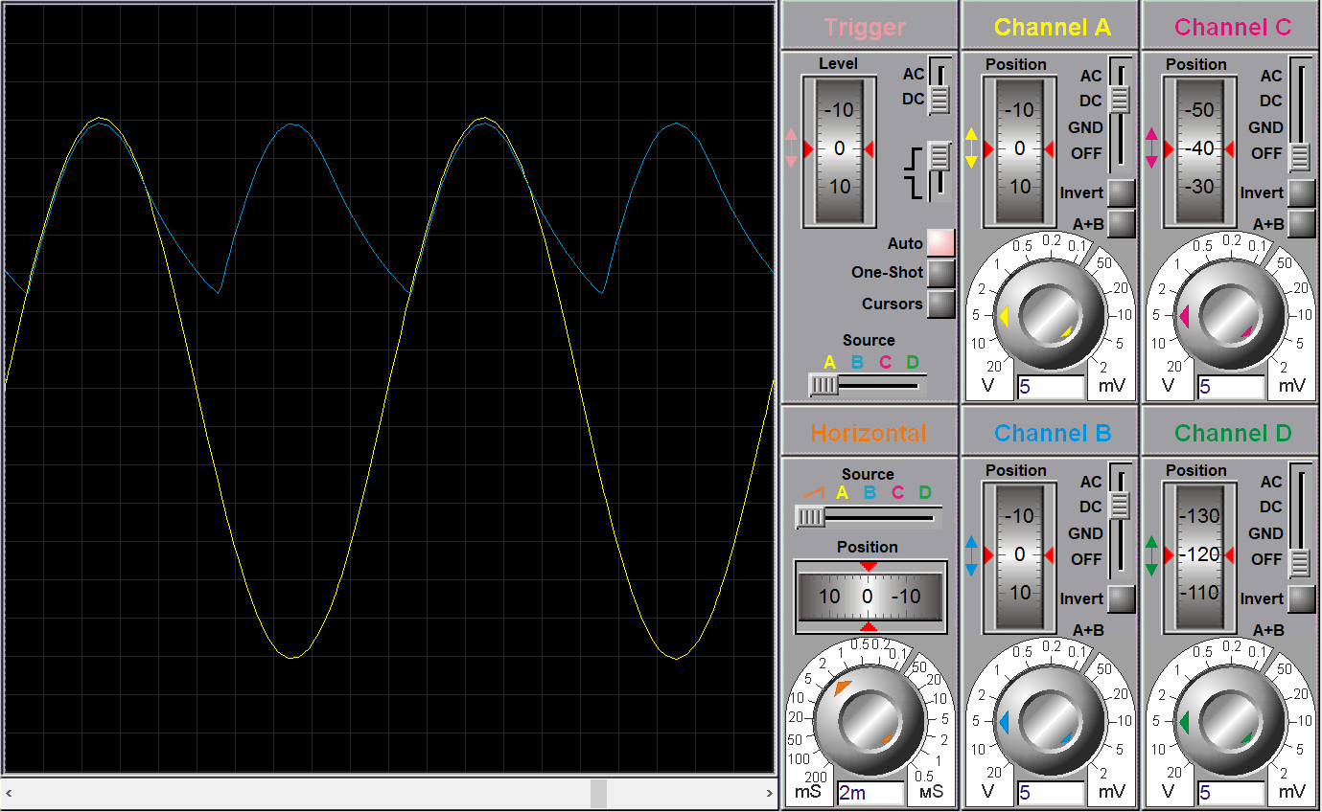

Рисунок 2.17 – Осциллограмма двухполупериодного выпрямителя (при ёмкости фильтрующего конденсатора 5мкФ)

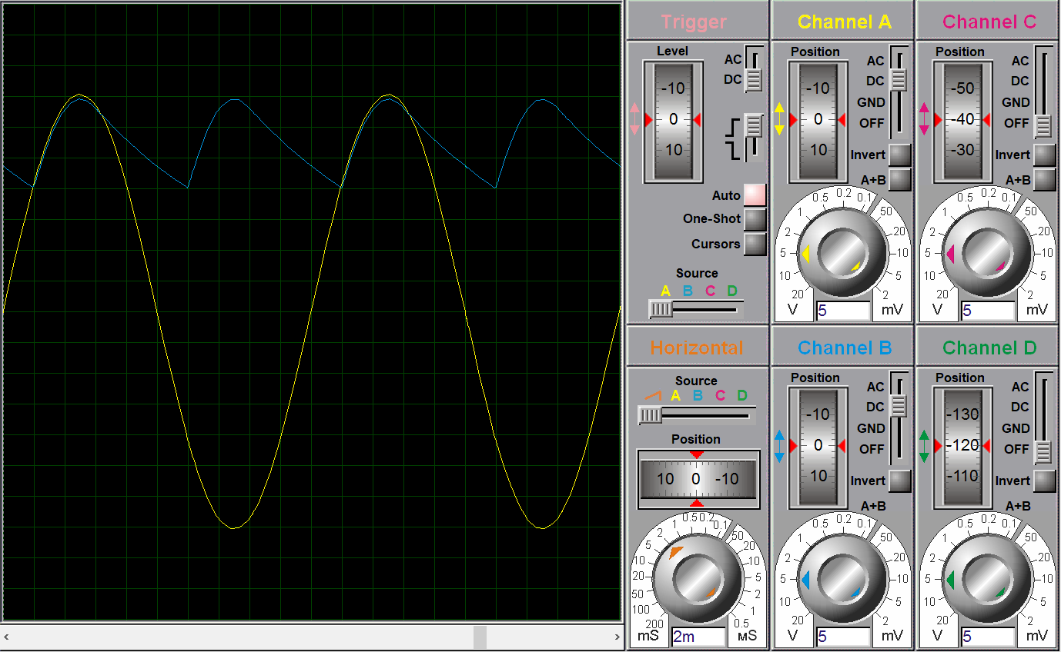

Рисунок 2.18 – Осциллограмма двухполупериодного выпрямителя (при ёмкости фильтрующего конденсатора 12мкФ)

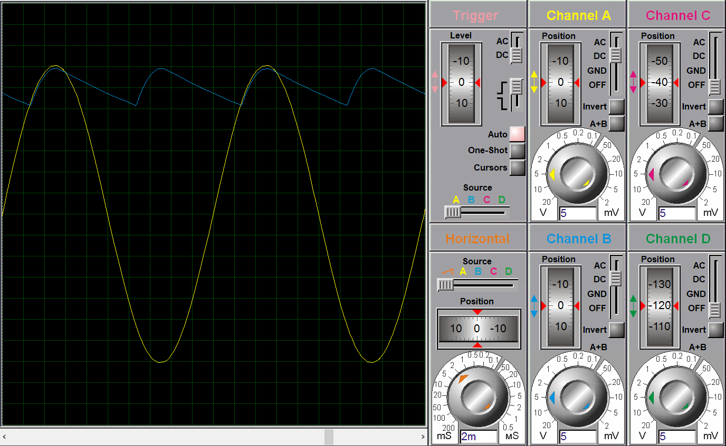

Рисунок 2.19 – Осциллограмма двухполупериодного выпрямителя (при ёмкости фильтрующего конденсатора 25мкФ)

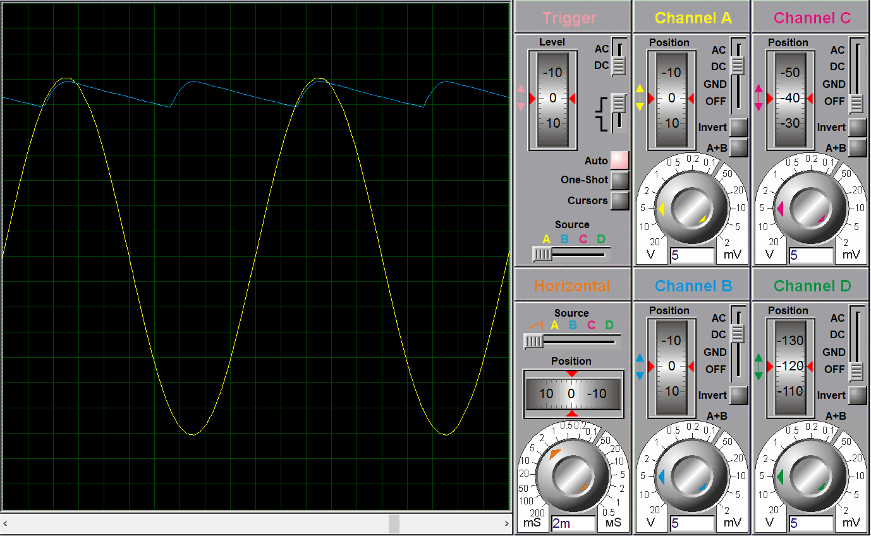

Рисунок 2.20 – Осциллограмма двухполупериодного выпрямителя (при ёмкости фильтрующего конденсатора 50мкФ)

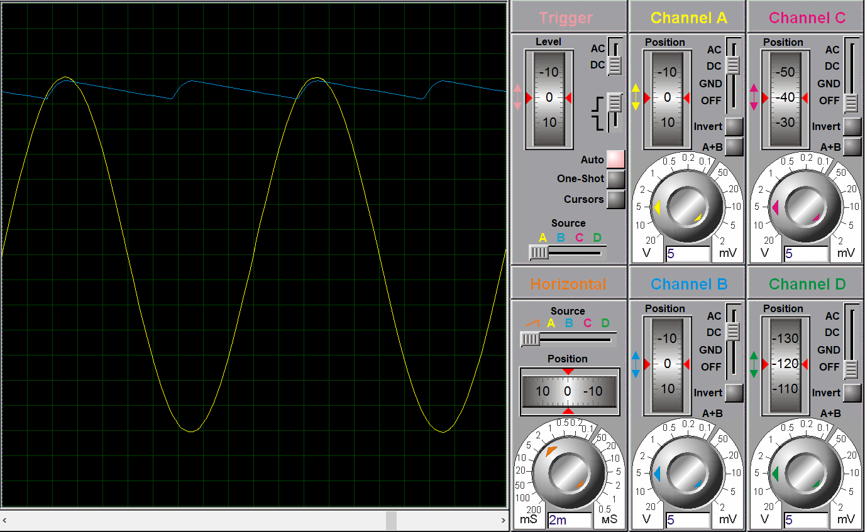

Рисунок 2.21 – Осциллограмма двухполупериодного выпрямителя (при ёмкости фильтрующего конденсатора 75мкФ)

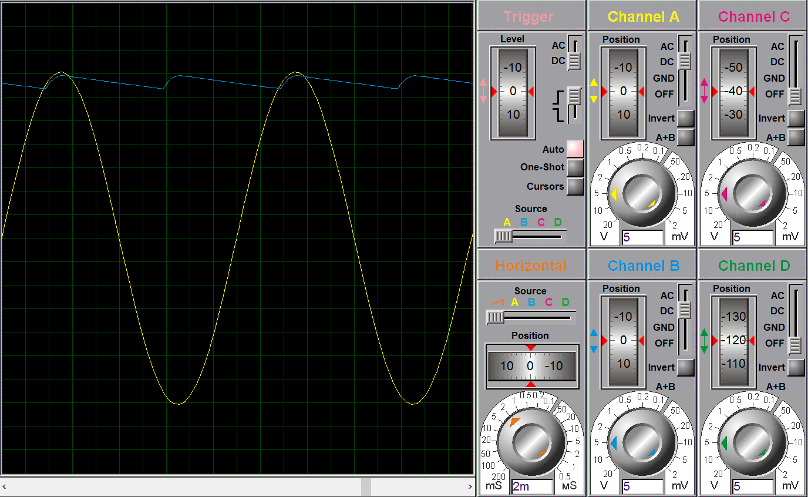

Рисунок 2.22 – Осциллограмма двухполупериодного выпрямителя (при ёмкости фильтрующего конденсатора 100мкФ)

2.3.9 Составлена схема стабилизатора напряжения на основе стабилитрона (Рисунок 2.23).

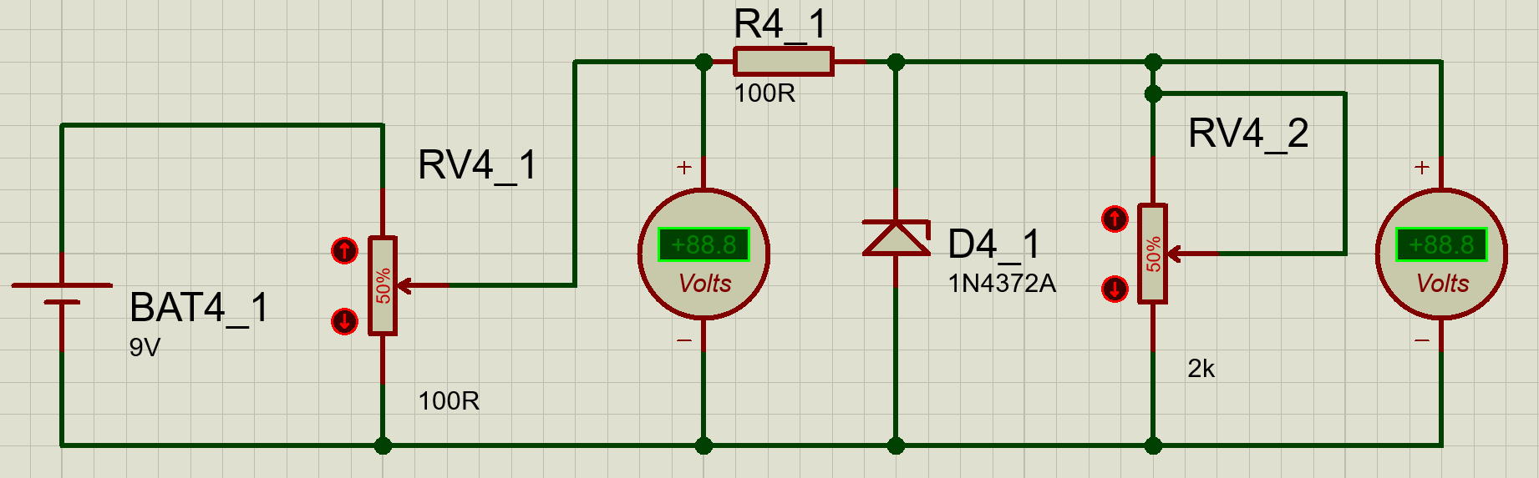

Рисунок Б.23 – Схема стабилизатора напряжения

2.3.10 Сняты показания приборов при изменении входного напряжения на . Результаты исследования продемонстрированы в Таблице 2.2.

Таблица 2.2 – Результаты исследования

|  |  |  |
| --- | --- | --- |
| Входное напряжение, В | Выходное напряжение, В | Коэффициент стабилизации |
| 5.75 | 4.07 | 3.7522 |
| 4.76 | 4.0 |
| 3.83 | 3.64 |

2.3.11 Сняты показания приборов при изменении сопротивления нагрузки на ±20%. Результаты исследования продемонстрированы в Таблице 2.3.

Таблица 2.3 – Результаты исследования (изменение сопротивления нагрузки)

|  |  |  |
| --- | --- | --- |
| Сопротивление нагрузки, кОм | Входное напряжение, В | Выходное напряжение, В |
| 2 | 4.76 | 4.00 |
| 1.58 | 4.76 | 3.99 |
| 1.28 | 4.76 | 3.99 |
| 0.9 | 4.76 | 3.97 |
| 0.48 | 4.76 | 3.90 |

Вывод

При выполнении данной лабораторной работы были получены навыки исследования характеристик полупроводниковых диодов и схем преобразования переменного тока в постоянный и схем стабилизации напряжения. После каждого исследования был сделан определённый вывод:

1. Был проведён анализ графика ВАХ диода, и сделан вывод, что при прямом токе при увеличении напряжения сила тока на диоде возрастает постепенно; при обратном токе при увеличении напряжения сила тока сначала увеличивается медленно, а при определённом значения напряжения наблюдается резкое увеличение силы тока.

2. При исследовании осциллограмм одно- и двухполупериодного выпрямителя напряжения был сделан вывод, что двухполупериодный выпрямитель даёт меньше пульсаций и что фильтрующий конденсатор сглаживает график напряжения, а чем больше ёмкость этого конденсатора, тем более сглаженным становится график.

3. Стабилизатор на стабилитроне стабилизирует напряжение, то есть при повышении входного напряжения благодаря стабилитрону выходное напряжение увеличивает незначительно, медленно.